ООО «Турцентр-ЭКСПО» г. Белгород, ул. Щорса, 64 а, III этаж
Остановка ТРЦ «Сити Молл Белгородский»
www.turcentr31.ru т./ф: (4722) 28-90-40; тел: (4722) 28-90-45; +7-951-769-21-41

ВАРДАНЕ(СОЧИ), «АНЖЕЛИКА» Лето 2024

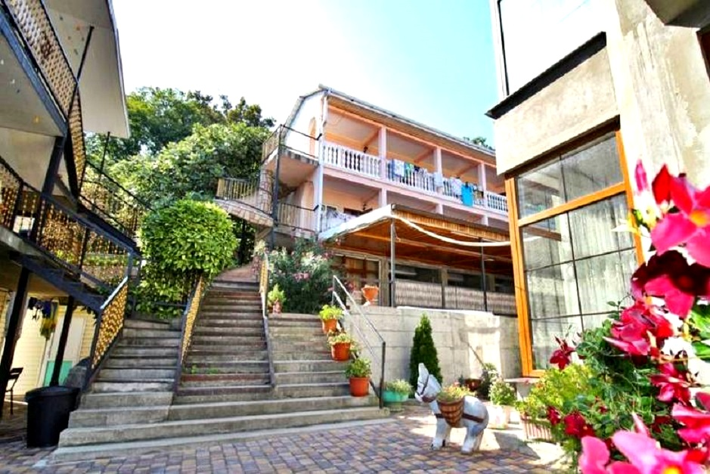Гостиница «Анжелика» расположена в курортном поселке Вардане практически на первой береговой линии. Вардане - это крупный курортный поселок, находящийся в Лазаревском районе Сочи. Он расположен всего в 30 км от центра Сочи, в долине реки Буу. Расстояние между Вардане и Лазаревским– 45 км. Спокойная атмосфера, отсутствие крупных увеселительных заведений, ставших неотъемлемой частью большинства курортов, привлекают сюда сторонников тихого, пассивного отдыха. Гостиница «Анжелика» имеет обширную территорию, на которой расположились два корпуса. Территория дома ухожена и выполнена в едином стиле. Здесь много цветов, есть собственный сад, зеленый и уютный двор, декоративный пруд. Есть места для отдыха с возможностью пользоваться мангалом. На территории гостиницы есть столовая, где стоит линия раздачи. Она работает с раннего утра и до самого вечера. Однако, если вы не хотите питаться в столовой или просто хотите перекусить, то для вас во дворе имеется кухня. На кухне вся необходимая утварь и даже стоят стиральные машинки.
Размещение: «Стандарт» 2-х, 3-х, 4-х, 6-ти местные номера с удобствами (WC, душ, ТВ, кондиционер, холодильник, кровати, тумбочки, шкаф, вешалки, наличие балкона уточнять).
Пляж: 1-2 мин- галечный
Питание: в гостинице есть общая кухня для самостоятельного приготовления, также есть столовая с 3-х разовым питанием.
Дети: до 12 лет скидка на проезд- 200 руб.

Стоимость тура на 1 человека (7 ночей)
Размещение  Заезды | СТАНДАРТ |  |  |  | Доп. место  (кресло-кровать или евро- раскладушка)
 | 2-х мест.  с удоб. | 3-х мест. и  6-ти мест.  2-х комн.  с удоб. | 3-х мест.  с удоб. | 4-х мест.  2-х комнат.  с удоб.
03.06.-12.06. | 13600 | 11950 | 12700 | 13200 | 7900
10.06.-19.06. | 13800 | 12200 | 12900 | 13400 | 8100
17.06.-26.06. | 14800 | 13300 | 13500 | 13900 | 8300
24.06.-03.07. | 15950 | 13900 | 14100 | 14500 | 8500
01.07.-10.07. | 16200 | 14500 | 14700 | 15000 | 8700
08.07.-17.07. | 16500 | 14700 | 14900 | 15200 | 8900
15.07.-24.07. | 16900 | 15000 | 15200 | 15600 | 8900
22.07.-31.07. | 16900 | 15000 | 15200 | 15600 | 8900
29.07.-07.08. | 16900 | 15000 | 15200 | 15600 | 8900
05.08.-14.08. | 16900 | 15000 | 15200 | 15600 | 8900
12.08.-21.08. | 16900 | 15000 | 15200 | 15600 | 8900
19.08.-28.08. | 16900 | 15000 | 15200 | 15600 | 8900
26.08.-04.09. | 15600 | 14000 | 14500 | 14800 | 8700
02.09.-11.09. | 14100 | 13500 | 13900 | 14200 | 8600
09.09.-18.09. | 13900 | 13300 | 13700 | 14000 | 8500
16.09.-25.09. | 13700 | 13100 | 13500 | 13800 | 8400
23.09.-02.10 | 13500 | 12900 | 13300 | 13600 | 8300
В стоимость входит: проезд на автобусе, проживание в номерах выбранной категории, сопровождение, страховка от несчастного случая. Курортный сбор за доп. плату.
Выезд еженедельно по понедельникам.
Хочешь классно отдохнуть – отправляйся с нами в путь!!!!

